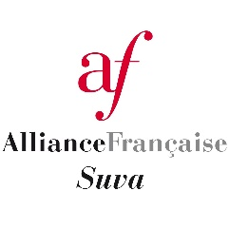

L’Alliance française de Suva recrute dès que possible !
Vous êtes pédagogue, bienveillant(e), exigeant(e) et autonome ?
Rejoignez notre équipe dynamique dans un cadre magnifique et inspirant !
Nous recherchons la perle rare :
- Le/La meilleur(e) enseignant(e) de français langue étrangère, de nationalité française, idéalement habitant en Nouvelle-Calédonie.
- Diplômé(e) DAEFLE, M1 science du langage ou équivalent
- 1 ans d’expérience au minimum.
- Capacité à donner des cours aux enfants et aux adultes.
- Cours en ligne et hors ligne.
- Forte capacité d’adaptation à l’environnement des Fidji.
- Bon relationnel, polyvalence, persévérance et autonomie.
- Hébergement, eau et électricité gratuits. Conditions de travail agréables.
- Contrat de 2 ans renouvelable.
- Visa de travail pris en charge.
- Billet d’avion annuel offert.
- 5 semaines de congés payés
- 2100 FJD net par mois.
- Possibilité d’évolution vers un contrat de responsable culturel(le)/enseignant(e)

Envoyer CV+LM ::
Yann Carpentier (Directeur)
director@af-fiji.org
Dina Noé (Responsable pédagogique)
language@af-fiji.org
Pour vous donner une idée de l’atmosphère de travail :
https://www.afsuva.com / Instagram : afsuva

